Міністерство освіти і науки України
Національний технічний університет «ХПІ»
Навчально-науковий інститут комп’ютерних наук та інформаційних технологій
Кафедра комп’ютерної інженерії та програмування

ЗВІТ

з лабораторної роботи № 12
з дисципліни «Сучасні технології безпечного програмування»

«ДОСЛІДЖЕННЯ ЗАСОБІВ ОБФУСКАЦІЇ ПРОГРАМНОГО ЗАБЕЗПЕЧЕННЯ»

Виконав:
студент гр. КН-Н922б
Кулик Д.І.

Перевірив:
Бульба С. С.

Харків – 2022
Мета роботи: Дослідити існуючі утиліти обфускації програмного забезпечення.
Індивідуальне завдання
Для обраної мови програмування слід обфускувати будь-який проект.
Слід використовувати декілька утиліт для обфускації. Мінімальна кількість обфускаторів - 4. У звіті навести порівняльну характеристику обраних обфускаторів, що складатиметься з:
- інформації щодо використовуваних методів обфускації
- плюсів та мінусів кожного з обфускаторів.
Навести опис використання кожного з обраних обфускаторів.

Хід роботи

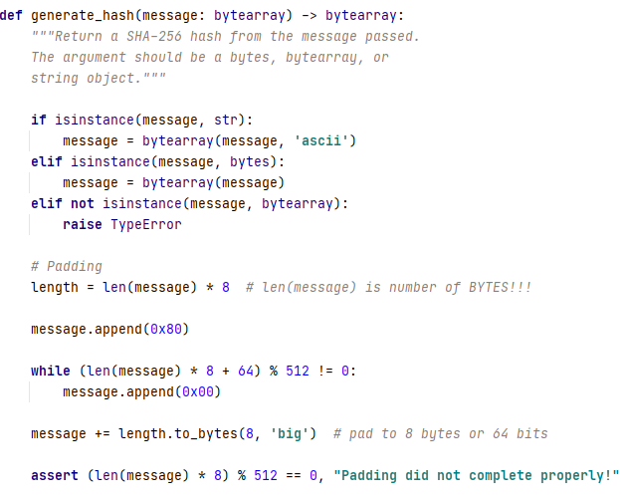
Рисунок 1 – Початковий код (лабораторна робота 01)

Проведемо обфускацію за допомогою утілити pyarmor
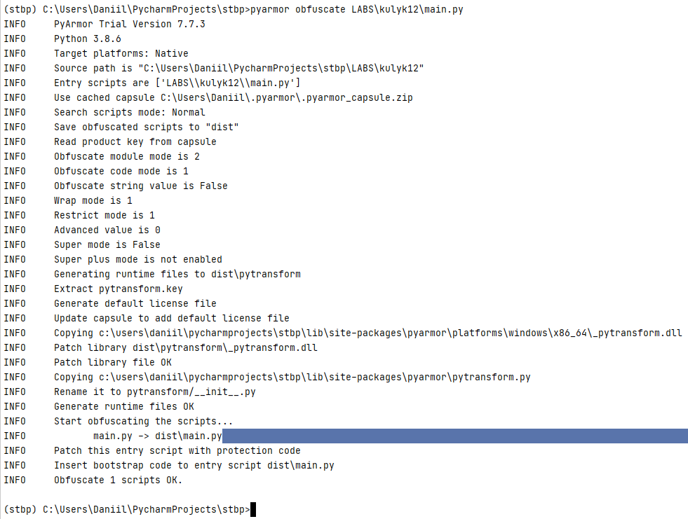
Рисунок 2 – Виконання команди для обфускації

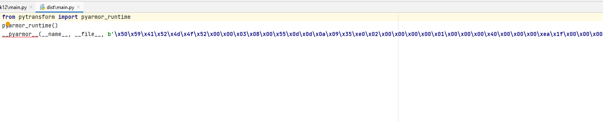
Рисунок 3 – Обфускація коду за допомогою pyarmor

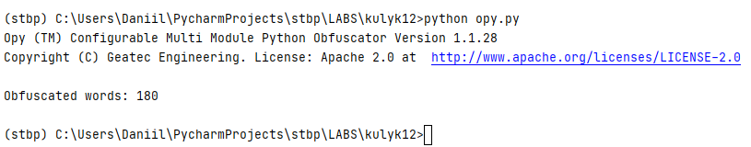
Рисунок 4 – Виконання команди для обфускації
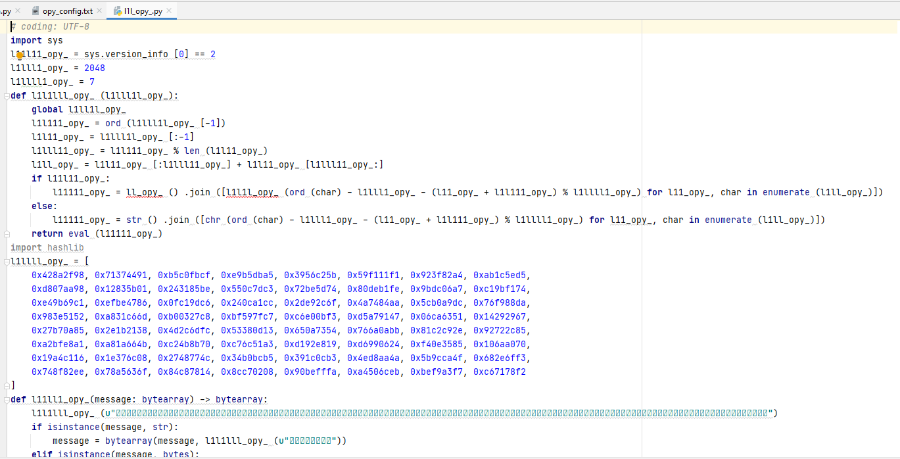
Рисунок 5 – Обфускація коду за допомогою opy

Висновки: в результаті виконання лабораторної роботи було досліджено існуючі утиліти обфускації програмного забезпечення.

